

СОВЕТ МУНИЦИПАЛЬНОГО ОБРАЗОВАНИЯ
КРЫМСКИЙ РАЙОН

РЕШЕНИЕ
от 25.09.2024 № 508
город Крымск

О внесении изменений в генеральный план
Нижнебаканского сельского поселения Крымского района

В соответствии со статьями 24, 25 Градостроительного кодекса Российской Федерации, частью 4 статьи 14 Федерального закона от 6 октября 2003 г. № 131-ФЗ «Об общих принципах организации местного самоуправления в Российской Федерации», руководствуясь пунктом 4 части 3 статьи 8 устава муниципального образования Крымский район, Совет муниципального образования Крымский район р е ш и л:
1. Внести в генеральный план Нижнебаканского сельского поселения Крымского района, утвержденный решением Совета Нижнебаканского сельского поселения Крымского района от 1 апреля 2011 г. № 71 «Об утверждении генерального плана Нижнебаканского сельского поселения Крымского района» (с изменениями, внесенными решением Совета муниципального образования Крымский район от 29 мая 2019 г. № 429) изменения, изложив в новой редакции (приложение).
2. Обнародовать настоящее решение путем размещения на официальном сайте администрации муниципального образования Крымский район www.krymsk-region.ru, зарегистрированном в качестве средства массовой информации.
3. Настоящее решение вступает в силу после его официального обнародования.

Председатель Совета муниципального
образования Крымский район А.В. Юшко

Исполняющий обязанности главы
муниципального образования
Крымский район С.Д. Казанжи
Приложение

УТВЕРЖДЕНО
решением Совета муниципального образования Крымский район
от 25.09.2024 № 508

ВНЕСЕНИЕ ИЗМЕНЕНИЙ
в генеральный план
Нижнебаканского сельского поселения
Крымского района

г. Барнаул, 2024
Содержание
Общие положения 4
1. Сведения о видах, назначении и наименовании планируемых для размещения объектов местного значения Нижнебаканского сельского поселения их основные характеристики, местоположение, а также характеристики зон с особыми условиями использования территорий 5
2. Параметры функциональных зон, а также сведения о планируемых для размещения в них объектах федерального значения, объектах регионального значения, объектах местного значения за исключением линейных объектов 11
3. Приложения……………………………………………………………....19

СОСТАВ ГРАФИЧЕСКИХ МАТЕРИАЛОВ ПРОЕКТА
№ п/п | Наименование чертежа | Масштаб
 | Утверждаемая часть
ГП 1 | Карта границ Нижнебаканского сельского поселения Крымского района Краснодарского края | М 1:25000
ГП 2 | Карта функциональных зон Нижнебаканского сельского поселения Крымского района Краснодарского края | М 1:25000
ГП 3 | Карта планируемого размещения объектов местного значения Нижнебаканского сельского поселения Крымского района Краснодарского края | М 1:25000

Общие положения

1.1. Внесение изменений в генеральный план Нижнебаканского сельского поселения Крымского района Краснодарского края подготовлены на территорию Нижнебаканского сельского поселения в границах, утвержденных Законом Краснодарского края от 22 июля 2004 г. № 766-КЗ «Об установлении границ муниципального образования Крымский район, наделении его статусом муниципального района, образовании в его составе муниципальных образований – сельских поселений – и установлении их границ».
1.2. Генеральным планом определены следующие сроки реализации:
исходный год (современное состояние) – 2023 год;
I этап (первая очередь строительства) – 2033 год;
II этап (расчетный срок реализации генерального плана) – 2043 год.
1.3. Прогнозная численность постоянного населения на конец расчетного срока – 10376 человека.

1. Сведения о видах, назначении и наименовании планируемых для размещения объектов местного значения Нижнебаканского сельского поселения их основные характеристики, местоположение, а также характеристики зон с особыми условиями использования территорий:

№ | Наименование объекта | Статус объекта | Краткая характеристика | Местоположение объекта | Вид функциональной зоны | Характеристики зон с особыми условиями использования  территорий
1 | 2 | 3 | 4 | 5 | 6 | 7
1. Объекты образования и науки
1.1 | Дошкольная образовательная организация | Планируемый к размещению | на 100 мест | ст. Нижнебаканская, ул. Пушкина | Зона специализированной общественной застройки | Не требуется
1.2 | Дошкольная образовательная организация | Планируемый к размещению | на 60 мест | ст. Неберджаевская, ул. Гайдара | Зона специализированной общественной застройки | Не требуется
1.3 | Организация дополнительного образования | Планируемый к реконструкции | на 70 мест | ст. Нижнебаканская, ул. Ленина | Зона специализированной общественной застройки | Не требуется
2. Объекты культуры и искусства
2.1 | Дом культуры | Планируемый к реконструкции | на 300 мест | ст. Нижнебаканская, ул. Горького | Многофункциональная общественно-деловая зона | Не требуется
2.2 | Дом культуры | Планируемый к реконструкции | на 300 мест | ст. Неберджаевская, ул. Ленина | Многофункциональная общественно-деловая зона | Не требуется
2.3 | Летний кинотеатр | Планируемый к реконструкции | на 250 мест | ст. Нижнебаканская, ул. Горького | Многофункциональная общественно-деловая зона | Не требуется
2.4 | Библиотека | Планируемый к размещению | на 20 мест | ст. Нижнебаканская, ул. Горького | Многофункциональная общественно-деловая зона | Не требуется
2.5 | Сооружения для проведения культурно-массовых мероприятий | Планируемый к размещению | на 200 мест | ст. Нижнебаканская, ул. Горького | Многофункциональная общественно-деловая зона | Не требуется
3. Объекты физической культуры и массового спорта
3.1 | Спортивное сооружение | Планируемый к размещению | площадь 1097,8 кв.м. | ст. Нижнебаканская, ул. Горького | Многофункциональная общественно-деловая зона | Не требуется
3.2 | Спортивное сооружение | Планируемый к размещению | площадь 2257 кв.м. | ст. Неберджаевская, ул. Ленина | Зона специализированной общественной застройки | Не требуется
3.3 | Спортивно-развлекательный комплекс | Планируемый к размещению | Площадь 1037 кв.м. | ст. Нижнебаканская, ул. Октябрьская | Зона специализированной общественной застройки | Не требуется
3.4 | Центр по проведению физкультурно-спортивных фестивалей, соревнований, тренировочных сборов | Планируемый к размещению | площадь 604 кв.м. | ст. Нижнебаканская, ул. Горького | Многофункциональная общественно-деловая зона | Не требуется
3.5 | Спортивно-оздоровительное сооружение | Планируемый к размещению | площадь 691 кв.м. | ст. Нижнебаканская, ул. Горького | Зона специализированной общественной застройки | Не требуется
3.6 | Спортивная площадка | Планируемый к реконструкции | площадь 1000 кв.м. | п. Жемчужный, ул. Центральная | Зона застройки индивидуальными жилыми домами | Не требуется
4. Объекты здравоохранения
- | - | - | - | - | - | -
5. Объекты социального обслуживания (отсутствуют)
6. Объекты отдыха и туризма (отсутствуют)
7. Прочие объекты обслуживания
- | - | - | - | - | - | -
8. Общественные пространства (отсутствуют)
9. Объекты транспортной инфраструктуры
9.1 | Улично-дорожная сеть | Планируемый к реконструкции | Протяженность 29,02 км | ст. Нижнебаканская | Зона транспортной инфраструктуры | Не требуется
9.2 | Улично-дорожная сеть | Планируемый к реконструкции | Протяженность 11,9 км | ст. Неберджаевская | Зона транспортной инфраструктуры | Не требуется
9.3 | Улично-дорожная сеть | Планируемый к реконструкции | Протяженность 0,8 км | х. Гапоновский | Зона транспортной инфраструктуры | Не требуется
10. Объекты газоснабжения
10.1 | ГРПШ №15 | Планируемый к размещению | мощность 431,3 м³/ч | ст. Нижнебаканская | Зона транспортной инфраструктуры | Охранная зона – 10 метров
10.2 | ГРПШ №16 | Планируемый к размещению | мощность 298,6 м³/ч | ст. Нижнебаканская | Зона транспортной инфраструктуры | Охранная зона – 10 метров
10.3 | ГРПШ №17 | Планируемый к размещению | мощность 295,3 м³/ч | ст. Нижнебаканская | Зона транспортной инфраструктуры | Охранная зона – 10 метров
10.4 | ГРПШ №18 | Планируемый к размещению | мощность 236,2 м³/ч | ст. Нижнебаканская | Зона транспортной инфраструктуры | Охранная зона – 10 метров
10.5 | ГРПШ №19 | Планируемый к размещению | мощность 530,3 м³/ч | ст. Нижнебаканская | Зона застройки индивидуальными жилыми домами | Охранная зона – 10 метров
10.6 | ГРПШ №20 | Планируемый к размещению | мощность 592,0 м³/ч | ст. Нижнебаканская | Зона застройки индивидуальными жилыми домами | Охранная зона – 10 метров
10.7 | ГРПШ №21 | Планируемый к размещению | мощность 253,3 м³/ч | ст. Нижнебаканская | Зона застройки индивидуальными жилыми домами | Охранная зона – 10 метров
10.8 | ГРПШ №22 | Планируемый к размещению | мощность 264,4 м³/ч | ст. Нижнебаканская | Зона застройки индивидуальными жилыми домами | Охранная зона – 10 метров
10.9 | ГРПШ №23 | Планируемый к размещению | мощность 201,5 м³/ч | ст. Нижнебаканская | Зона застройки индивидуальными жилыми домами | Охранная зона – 10 метров
10.10 | ГРПШ №24 | Планируемый к размещению | мощность 201,5 м³/ч | ст. Нижнебаканская | Зона застройки индивидуальными жилыми домами | Охранная зона – 10 метров
10.11 | ГРПШ №25 | Планируемый к размещению | мощность 201,5 м³/ч | ст. Нижнебаканская | Зона транспортной инфраструктуры | Охранная зона – 10 метров
10.12 | ГРПШ №5 | Планируемый к размещению | мощность 638 м³/ч | ст. Неберджаевская | Зона транспортной инфраструктуры | Охранная зона – 10 метров
10.13 | ГРПШ №6 | Планируемый к размещению | мощность 607 м³/ч | ст. Неберджаевская | Зона застройки индивидуальными жилыми домами | Охранная зона – 10 метров
10.14 | ГРПШ №7 | Планируемый к размещению | мощность 45 м³/ч | ст. Неберджаевская | Зона транспортной инфраструктуры | Охранная зона – 10 метров
10.15 | ГРПШ №8 | Планируемый к размещению | мощность 25 м³/ч | ст. Неберджаевская | Зона застройки индивидуальными жилыми домами | Охранная зона – 10 метров
10.16 | ГРПШ №9 | Планируемый к размещению | мощность 43 м³/ч | ст. Неберджаевская | Зона застройки индивидуальными жилыми домами | Охранная зона – 10 метров
10.17 | ГРПШ №10 | Планируемый к размещению | мощность 70 м³/ч | ст. Неберджаевская | Зона застройки индивидуальными жилыми домами | Охранная зона – 10 метров
10.18 | ГРПШ №11 | Планируемый к размещению | мощность680 м³/ч | ст. Неберджаевская | Зона застройки индивидуальными жилыми домами | Охранная зона – 10 метров
10.19 | ГРПШ №12 | Планируемый к размещению | мощность 335 м³/ч | ст. Неберджаевская | Зона транспортной инфраструктуры | Охранная зона – 10 метров
10.20 | ГРПШ №13 | Планируемый к размещению | мощность 13 м³/ч | ст. Неберджаевская | Зона застройки индивидуальными жилыми домами | Охранная зона – 10 метров
10.21 | ГРПШ №14 | Планируемый к размещению | мощность 316 м³/ч | ст. Неберджаевская | Зона транспортной инфраструктуры | Охранная зона – 10 метров
10.22 | Газопровод распределительный среднего давления | Планируемый к размещению | Протяженностью 4,8 км | ст. Нижнебаканская | линейный объект – указание функциональной зоны не требуется | Охранная зона -3 метров
10.23 | Газопровод распределительный низкого давления | Планируемый к размещению | Протяженностью 8,3 км | ст. Нижнебаканская | линейный объект – указание функциональной зоны не требуется | Охранная зона -3 метров
10.24 | Газопровод распределительный среднего давления | Планируемый к размещению | Протяженностью 5,2км | ст. Неберджаевская | линейный объект – указание функциональной зоны не требуется | Охранная зона -3 метров
10.25 | Газопровод распределительный низкого давления | Планируемый к размещению | Протяженностью 14,1 км | ст. Неберджаевская | линейный объект – указание функциональной зоны не требуется | Охранная зона -3 метров
11. Объекты электроснабжения
- | - | - | - | - | - | -
12. Объекты теплоснабжения
12.1 | Котельная | Планируемый к реконструкции | Мощность 1,206 ГКал | ст. Нижнебаканская ул. Октябрьская | Зона специализированной общественной застройки | Санитарно-защитная зона определяется проектом
12.2 | Котельная | Планируемый к реконструкции | Мощность 0,164 ГКал | ст. Неберджаевская ул. Дзержинского | Многофункциональная общественно-деловая зона | Санитарно-защитная зона определяется проектом
13. Объекты водоснабжения
13.1 | Водозабор | Планируемый к размещению | мощность 34 куб.м/час | ст. Нижнебаканская | Зона инженерной инфраструктуры | Зона санитарной охраны – 50 метров
13.2 | Насосная станция | Планируемый к реконструкции | мощность 50 куб. м./час | ст. Нижнебаканская | Зона инженерной инфраструктуры | Санитарно-защитная зона – 50 метров
13.3 | Артезианская скважина | Планируемый к реконструкции | мощность 6,5 куб. м./час | п. Жемчужный, ул. Шоссейная | Зона инженерной инфраструктуры | Санитарно-защитная зона – 50 метров
13.4 | Водопровод | Планируемый к размещению | протяженность 2,9 км | ст. Нижнебаканская | линейный объект – указание функциональной зоны не требуется | Охранная зона – 5 метров
13.5 | Водопровод | Планируемый к реконструкции | протяженность 28,9 км | ст. Нижнебаканская | линейный объект – указание функциональной зоны не требуется | Охранная зона – 5 метров
13.6 | Водопровод | Планируемый к реконструкции | протяженность 13,7 км | ст. Неберджаевская | линейный объект – указание функциональной зоны не требуется | Охранная зона – 5 метров
13.7 | Водопровод | Планируемый к реконструкции | протяженность 0,4км | п. Жемчужный, ул. Речная | линейный объект – указание функциональной зоны не требуется | Охранная зона – 5 метров
13.8 | Водопровод | Планируемый к размещению | протяжённость 13,7 км | ст. Неберджаевская | линейный объект – указание функциональной зоны не требуется | Охранная зона – 5 метров
14. Объекты водоотведения
14.1 | Канализационная насосная станция (КНС) | Планируемый к размещению | мощность 1,8 куб.м./час | ст. Неберджаевская, ул. Ленина | Производственная зона | Санитарно-защитная зона – 50 метров
14.2 | Локальные очистные сооружения | Планируемый к размещению | мощность 1,8 куб.м./час | ст. Неберджаевская, ул. Ленина | Производственная зона | Санитарно-защитная зона – 50 метров
14.3 | Локальные очистные сооружения | Планируемый к реконструкции | мощность 200 куб.м/час | ст. Нижнебаканская, ул. Комиссарская | Зона инженерной инфраструктуры | Санитарно-защитная зона – 50 метров
14.4 | Локальные очистные сооружения | Планируемый к реконструкции | мощность 40 куб. м./час | п. Жемчужный, ул. Речная | Зона инженерной инфраструктуры | Санитарно-защитная зона – 50 метров
14.5 | Канализация напорная | Планируемый к размещению | протяженностью 1,2 км | ст. Нижнебаканская, ул. Зеленая | линейный объект – указание функциональной зоны не требуется | Не требуется
15. Объекты связи (отсутствуют)
16. Объекты трубопроводного транспорта
- | - | - | - | - | - | -
17. Объекты единой государственной системы предупреждения и ликвидации чрезвычайных ситуаций
17.1 | Пожарное депо | Планируемый к размещению | на 4 автомобиля | ст. Нижнебаканская, ул. Заводская | Производственная зона | Не требуется
18. Места погребения
18.1 | Кладбище традиционного захоронения | Планируемый к размещению | площадью 1,5 га | ст. Неберджаевская | Зона кладбищ | Санитарно-защитная зона – 50 метров
Примечания
1. Характеристики, в том числе местоположение, планируемых объектов и сроки выполнения мероприятий уточняются при дальнейшем проектировании.
2. Размеры и режим использования прочих санитарно-защитных зон принимаются согласно СанПиН 2.2.1/2.1.1.1200-03 «Санитарно-защитные зоны и санитарная классификация предприятий, сооружений и иных объектов» (с изменениями).
3. Размеры охранных зон сетей водоснабжения принимается по СП 31.13330.2021 «Водоснабжение. Наружные сети и сооружения».
4. Размеры охранных зон сетей канализации принимается по СП 32.13330.2018 «Канализация. Наружные сети и сооружения»

2. Параметры функциональных зон, а также сведения о планируемых для размещения в них объектах федерального значения, объектах регионального значения, объектах местного значения за исключением линейных объектов:

Наименование функциональной зоны | Параметры функциональной зоны |  |  | Адресное описание | Сведения о планируемых для размещения объектах | Значение объекта
Наименование функциональной зоны | Коэффициент застройки/коэффициент плотности застройки | Максимальная этажность застройки | Площадь зоны, га | Адресное описание | Сведения о планируемых для размещения объектах | Значение объекта

1 | 2 | 3 | 4 | 5 | 7 | 8
Зона застройки индивидуальными жилыми домами | 0,2/0,4 | 3 | 6,13 | х. Гапоновский | - | -
Зона застройки индивидуальными жилыми домами | 0,2/0,4 | 3 | 332,01 | ст. Неберджаевская | Планируемый к размещению ГРПШ №6, мощностью 607 м³/ч | Местного значения
 |  |  |  |  | Планируемый к размещению ГРПШ №8, мощность 25 м³/ч | Местного значения
 |  |  |  |  | Планируемый к размещению ГРПШ №9, мощностью 43 м³/ч | Местного значения
 |  |  |  |  | Планируемый к размещению ГРПШ №10, мощностью 70 м³/ч | Местного значения
 |  |  |  |  | Планируемый к размещению ГРПШ №11, мощностью 680 м³/ч | Местного значения
Зона застройки индивидуальными жилыми домами | 0,2/0,4 | 3 | 10,56 | п. Жемчужный | Планируемая к реконструкции спортивная площадка, площадью 1000 кв.м. | Местного значения
Зона застройки индивидуальными жилыми домами | 0,2/0,4 | 3 | 379,64 | ст. Нижнебаканская | Планируемый к размещению ГРПШ №19, мощностью 530,3 м³/ч | Местного значения
 |  |  |  |  | Планируемый к размещению ГРПШ №20, мощностью 592,0 м³/ч | Местного значения
 |  |  |  |  | Планируемый к размещению ГРПШ №21, мощностью 253,3 м³/ч | Местного значения
 |  |  |  |  | Планируемый к размещению ГРПШ №22, мощностью 264,4 м³/ч | Местного значения
 |  |  |  |  | Планируемый к размещению ГРПШ №23, мощностью 201,5 м³/ч | Местного значения
 |  |  |  |  | Планируемый к размещению ГРПШ №24, мощностью 201,5 м³/ч | Местного значения
 |  |  |  |  | Планируемый к размещению торгово-бытовой комплекс на 50 мест | Иного значения
 |  |  |  |  | Планируемый к размещению торговый центр на 40 мест | Иного значения
 |  |  |  |  | Центр обслуживания микрорайона на 20 мест | Иного значения
Зона застройки малоэтажными жилыми домами (до 4 этажей, включая мансардный) | 0,4/0,8 | 4 | 1,05 | ст. Неберджаевская | - | -
 | 0,4/0,8 | 4 | 1,31 | п. Жемчужный | - | -
 | 0,4/0,8 | 4 | 5,66 | ст. Нижнебаканская | - | -
Многофункциональная общественно-деловая застройка | 1,0/3,0 | 4 | 8,68 | ст. Неберджаевская | Планируемый к реконструкции дом культуры на 300 мест | Местного значения
 |  |  |  |  | Планируемый к размещению кафе на 60 мест | Иного значения
 |  |  |  |  | Планируемый к размещению баня-сауна на 20 мест | Иного значения
 |  |  |  |  | Планируемый к размещению комбинат бытового обслуживания на 15 рабочих мест | Иного значения
 |  |  |  |  | Планируемый к размещению Торгово-бытовой центр, площадью 566 кв.м. | Иного значения
 |  |  |  |  | Планируемый к размещению торговый комплекс, площадью 635 кв.м. | Иного значения
Многофункциональная общественно-деловая застройка | 1,0/3,0 | 4 | 37,05 | п. Жемчужный | - | -
Многофункциональная общественно-деловая застройка | 1,0/3,0 | 4 | 14,13 | ст. Нижнебаканская | Планируемый к реконструкции дом культуры на 300 мест | Местного значения
 |  |  |  |  | Планируемый к реконструкции летний кинотеатр на 250 мест | Местного значения
 |  |  |  |  | Планируемая к размещению библиотека на 20 мест | Местного значения
 |  |  |  |  | Планируемый к размещению сооружение для проведения культурно-массовых мероприятий на 200 мест | Местного значения
 |  |  |  |  | Планируемое к размещению спортивное сооружение, площадью 1097,8 кв.м. | Местного значения
 |  |  |  |  | Планируемый к размещению центр по проведению физкультурно-спортивных фестивалей, соревнований, тренировочных сборов, площадью 604 кв.м. | Местного значения
 |  |  |  |  | Планируемая к реконструкции котельная, мощность 0,164 ГКал | Местного значения
Зона специализированной общественной застройки | 0,8/2,4 | 4 | 6,60 | ст. Неберджаевская | Планируемая к размещению дошкольная образовательная организация на 60 мест | Местного значения
 |  |  |  |  | Планируемое к размещению спортивное сооружение, площадью 2257 кв.м. | Местного значения
Зона специализированной общественной застройки | 0,8/2,4 | 4 | 4,35 | ст. Нижнебаканская | Планируемая к размещению дошкольная образовательная организация на 100 мест | Местного значения
 |  |  |  |  | Планируемая к реконструкции организации дополнительного образования на 70 мест | Местного значения
 |  |  |  |  | Планируемый к размещению спортивно-развлекательный комплекс, площадью 1037 кв.м | Местного значения
 |  |  |  |  | Планируемое к размещению спортивно-оздоровительное сооружение, площадью 691 кв.м. | Местного значения
 |  |  |  |  | Планируемая для размещения участковая больница на 110 коек | Регионального значения
 |  |  |  |  | Планируемая к реконструкции ГБУЗ "Крымская центральная районная больница" МЗ КК. Амбулатория ст-цы Нижнебаканская увеличение на 150 посещений в смену | Регионального значения
 |  |  |  |  | Планируемая к реконструкции котельная, мощностью 1,206 ГКал | Местного значения
Производственная зона | 0,8/2,4 | 4 | 25,25 | ст. Неберджаевская | Планируемая к размещению канализационная насосная станция (КНС), мощностью 1,8 куб.м./час | Местного значения
 |  |  |  |  | Планируемые к размещению локальные очистные сооружения, мощность 1,8 куб.м./час | Местного значения
Производственная зона | 0,8/2,4 | 4 | 96,19 | ст. Нижнебаканская | Планируемое к размещению пожарное депо на 4 автомобиля | Местного значения
Производственная зона | 0,8/2,4 | 4 | 153,14‬ | Нижнебаканское сельское поселение | - | -
Зона инженерной инфраструктуры | Не устанавливается | 3 | 1,03 | п. Жемчужный | Планируемая к реконструкции артезианская скважина, мощностью 6,5 куб. м./час | Местного значения
 |  |  |  |  | Планируемые к реконструкции локальные очистные сооружения, мощностью 40 куб. м./час | Местного значения
Зона инженерной инфраструктуры | Не устанавливается | 3 | 1,56 | ст. Нижнебаканская | Планируемый к реконструкции ПС 35/10 кВ «Баканская» | Регионального значения
 |  |  |  |  | Планируемый к размещению водозабор, мощностью 34 куб.м/час | Местного значения
 |  |  |  |  | Планируемая к реконструкции насосная станция, мощностью 50 куб. м./час | Местного значения
 |  |  |  |  | Планируемые к реконструкции локальные очистные сооружения, мощностью 200 куб.м/час | Местного значения
Зона инженерной инфраструктуры | Не устанавливается | 3 | 0,3 | Нижнебаканское сельское поселение | - | -
Зона транспортной инфраструктуры | Не устанавливается | 3 | 3,51 | п. Жемчужный | - | -
Зона транспортной инфраструктуры | Не устанавливается | 3 | 98,98 | ст. Нижнебаканская | Реконструкция станции Баканская, пропускной способностью 26 пар поездов в сутки | Федерального значения
 |  |  |  |  | Планируемый к размещению ГРПШ №15, мощностью 431,3 м³/ч | Местного значения
 |  |  |  |  | Планируемый к размещению ГРПШ №16, мощностью 298,6 м³/ч | Местного значения
 |  |  |  |  | Планируемый к размещению ГРПШ №17, мощностью 295,3 м³/ч | Местного значения
 |  |  |  |  | Планируемый к размещению ГРПШ №18, мощностью 236,2 м³/ч | Местного значения
 |  |  |  |  | Планируемый к размещению ГРПШ №25, мощностью 201,5 м³/ч | Местного значения
Зона транспортной инфраструктуры | Не устанавливается | 3 | 54,57 | ст. Неберджаевская | Планируемый к размещению ГРПШ №5, мощностью 638 м³/ч | Местного значения
 |  |  |  |  | Планируемый к размещению ГРПШ №12, мощностью 335 м³/ч | Местного значения
 |  |  |  |  | Планируемый к размещению ГРПШ №7, мощность 45 м³/ч | Местного значения
 |  |  |  |  | Планируемый к размещению ГРПШ №13, мощностью 13 м³/ч | Местного значения
 |  |  |  |  | Планируемый к размещению ГРПШ №14, мощность 316 м³/ч | Местного значения
Зона транспортной инфраструктуры | Не устанавливается | 3 | 0,65 | х. Гапоновский | - | -
Зона транспортной инфраструктуры | Не устанавливается | 3 | 159,66 | Нижнебаканское сельское поселение | Планируемый для размещения путепровод, 1 объект | Регионального значения
Зона сельскохозяйственного использования | Не устанавливается | 3 | 9,61 | ст. Неберджаевская | - | -
Зона сельскохозяйственного использования | Не устанавливается | 3 | 5,83 | п. Жемчужный | - | -
Зона сельскохозяйственного использования | Не устанавливается | 3 | 54,17 | ст. Нижнебаканская | - | -
Зона сельскохозяйственного использования | Не устанавливается | 3 | 3283,46 | Нижнебаканское сельское поселение | - | -
Производственная зона сельскохозяйственных предприятий | Не устанавливается | 3 | 5,02 | ст. Неберджаевская | - | -
Производственная зона сельскохозяйственных предприятий | Не устанавливается | 3 | 2,35 | ст. Нижнебаканская | - | -
Производственная зона сельскохозяйственных предприятий | Не устанавливается | 3 | 363,11 | Нижнебаканское сельское поселение | - | -
Зоны рекреационного назначения | Не устанавливается |  | 0,83 | х. Гапоновский | - | -
Зоны рекреационного назначения |  |  | 56,48 | ст. Неберджаевская | - | -
Зоны рекреационного назначения |  |  | 7,45 | п. Жемчужный | - | -
Зоны рекреационного назначения |  |  | 78,97 | ст. Нижнебаканская | - | -
Зоны рекреационного назначения |  |  | 70,84‬ | Нижнебаканское сельское поселение | - | -
Зона отдыха | Не устанавливается |  | 2,36 | ст. Нижнебаканская | - | -
Зона озелененных территорий общего пользования (лесопарки, парки, сады, скверы, бульвары, городские леса) | Не устанавливается |  | 2,40 | ст. Нижнебаканская | - | -
 |  |  | 0,07 | п. Жемчужный | - | -
 |  |  | 0,11 | ст. Неберджаевская | - | -
Зона лесов | Не устанавливается |  | 9525,39 | Нижнебаканское сельское поселение | - | -
Зона кладбищ | Не устанавливается |  | 3,69 | ст. Неберджаевская | Планируемые к размещению кладбище традиционного захоронения, площадью 1,5 га | Местного значения
Зона кладбищ |  |  | 15,41 | ст. Нижнебаканская | - | -
Зона кладбищ |  |  | 0,36 | Нижнебаканское сельское поселение | - | -

Приложение 1

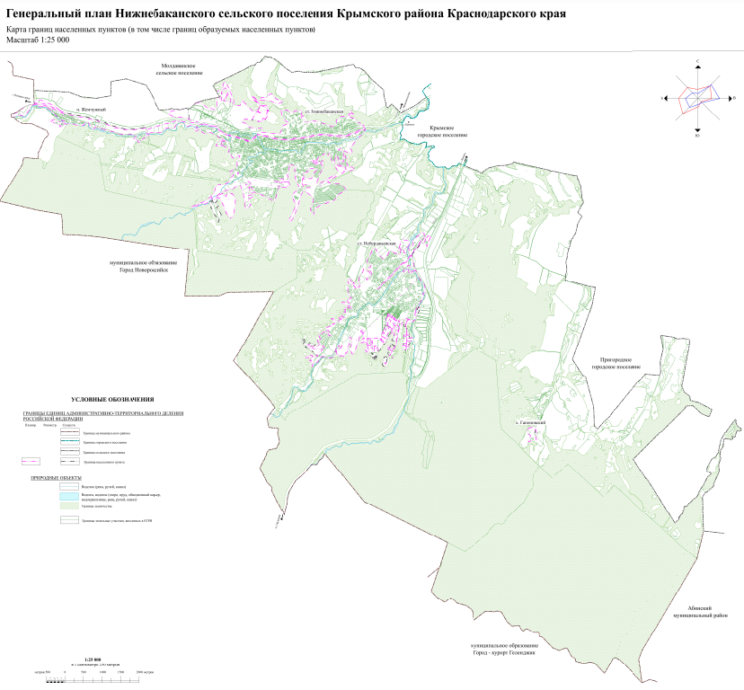

Приложение 2

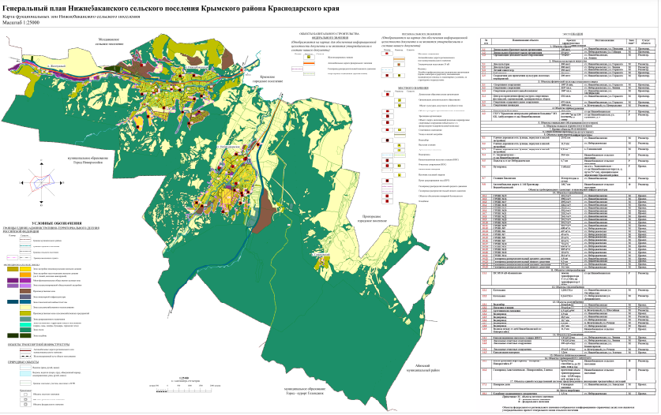

Приложение 3

